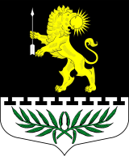
ЛЕНИНГРАДСКАЯ ОБЛАСТЬ
ЛУЖСКИЙ МУНИЦИПАЛЬНЫЙ РАЙОН
АДМИНИСТРАЦИЯ
СЕРЕБРЯНСКОГО СЕЛЬСКОГО ПОСЕЛЕНИЯ

ПОСТАНОВЛЕНИЕ

От 29 мая 2017 года № 104

О внесении изменений в положение, утвержденное
постановлением главы администрации Серебрянского сельского
поселения от 16.09.2015 года № 112 «Об утверждении Положения
о предоставлении гражданами, претендующими
на замещение должностей муниципальной службы
в администрации Серебрянского сельского поселения
Лужского муниципального района и муниципальными
служащими администрации Серебрянского сельского поселения
Лужского муниципального района сведений о доходах,
об имуществе и обязательствах имущественного характера»

С целью приведения нормативно-правовой базы в соответствие с законодательством Российской Федерации ПОСТАНОВЛЯЮ:

- Внести изменения в Положение о предоставлении гражданами, претендующими на замещение должностей муниципальной службы в администрации Серебрянского сельского поселения Лужского муниципального района и муниципальными служащими администрации Серебрянского сельского поселения Лужского муниципального района сведений о доходах, об имуществе и обязательствах имущественного характера, утвержденное постановлением главы администрации Серебрянского сельского поселения № 112 от 16.09.2017 года.
1.1. В пункте 2 — подпункт б), подпункт в): слова «утвержденным в установленном законом порядке» заменить словами «утвержденным Указом Президента Российской Федерации от 18 мая 2009 г. N 557».
1.2. В пункте 3 — подпункт а.1) и подпункт б): слова «утвержденным в установленном законом порядке» заменить словами «утвержденным Указом Президента Российской Федерации от 18 мая 2009 г. N 557».
1.3. Пункт 6 дополнить абзацем следующего содержания:
«Если иное не установлено федеральным законом, граждане, претендующие на замещение муниципальной должности, и лица, замещающие муниципальные должности, представляют сведения о своих доходах, расходах, об имуществе и обязательствах имущественного характера, а также о доходах, расходах, об имуществе и обязательствах имущественного характера своих супруг (супругов) и несовершеннолетних детей высшему должностному лицу субъекта Российской Федерации (руководителю высшего исполнительного органа государственной власти субъекта Российской Федерации) в порядке, установленном законом субъекта Российской Федерации.»

2. Настоящее постановление вступает в силу после опубликования на официальном сайте МО Серебрянское сельское поселение.
3. Контроль за выполнение настоящего постановления оставляю за собой.

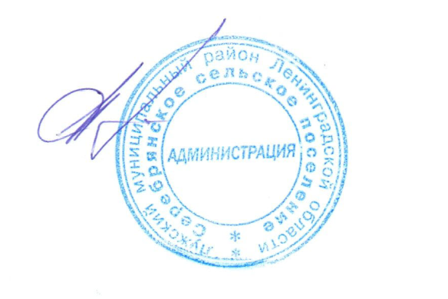
И.о. главы администрации
Серебрянского сельского поселения

С.В. Стриженков

